***Своим поведением дети демонстрируют нам свои чувства. Наблюдая за ребенком, можно определить, что он чувствует, в каком состоянии находится. Если вы заметили в поведении ребенка следующие признаки - бейте тревогу!***

**- Понижение или резкие перепады настроения, глубокая печаль, повышенная эмоциональная чувствительность, плаксивость, потеря аппетита, переедание, повышенная сонливость, бессонница, постоянное недомогание, снижение внимания, нерешительность, апатия.**

**- Потеря интереса к вещам, людям и ситуациям, ранее вызывавшим интерес, социальная самоизоляция, отход от семьи, друзей, несвойственная молчаливость или высказывание со скрытым вторым смыслом, смерть и самоубийство как постоянная тема разговоров.**

**- Предпочтение траурной или скорбной музыки, раздача личных вещей, составление завещания, разговоры об отсутствии ценности жизни, фантазии на тему смерти, интерес к возможным средствам самоубийства, высказывания «я не хочу жить», «я хочу умереть», «нет смысла жить дальше» и т.д., косвенные высказывания «ничего, скоро вы отдохнете от меня», «ничего, скоро все**

**закончится для меня», «они скоро пожалеют, что отвергли меня».**

**- Раздача личных вещей знакомым и друзьям, приведение в порядок дел, внезапное завершение долгосрочных дел.**

**- Высказывание тяжелых самообвинений, жалобы на собственную беспомощность, безнадежность, написание прощальных писем, странное «прощальное» поведение с людьми, связанные со смертью, символичные высказывания, особый интерес к тому, что происходит с человеком после смерти. Чтобы избежать неблагоприятного поведения, способствуйте развитию самоуважения и чувства собственного достоинства ребенка:**

**- Не сравнивайте ребенка с окружающими.**

**- Доверяйте ребенку, будьте с ним честными и принимайте его таким, какой он есть.**

**- Чаще обнимайте ребенка, прикасайтесь к нему, используйте упражнения на расслабление.**

**- Способствуйте повышению самооценки ребенка, чаще хвалите его, но так, чтобы он знал, за что. - Чаще обращайтесь к ребенку по имени.**

**- Демонстрируйте образцы уверенного поведения, будьте во всем примером ребенку.**

**- Если ребенку с трудом дается какой-либо учебный предмет, лучше лишний раз**

**помогите ему и окажите поддержку, а при достижении даже малейших успехов, не забудьте похвалить.**

**- Будьте последовательны в воспитании ребенка. Не запрещайте без всяких причин того, что разрешали раньше.**

**- Старайтесь делать ребенку меньше замечаний.**

**- Используйте наказание лишь в крайних случаях. Наказывая ребенка, вы его унижаете. - Общаясь с ребенком, не подрывайте авторитет других значимых людей. Например, нельзя говорить ребенку: «Много ваша учительница понимает, лучше меня слушай!»**

**- Помогите ему найти дело по душе, где он мог бы проявить свои способности и чувствовать себя успешным.**

***Если вы любите своего ребенка безусловной любовью, у него появится чувство внутреннего равновесия, и это позволит ему по мере взросления контролировать свое поведение.***

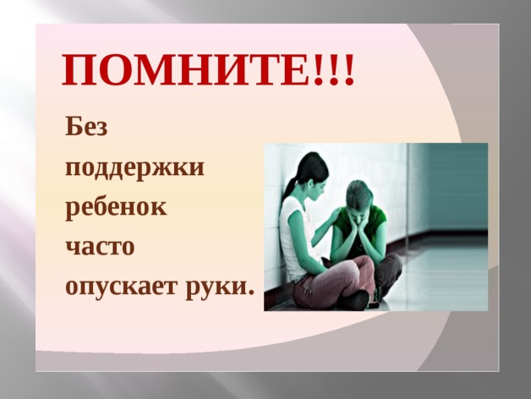

***Способы, которые помогают снять внутреннее напряжение, агрессию, раздражение***

**• Заняться спортом.**

**• Принять контрастный душ.**

**• Постирать белье.**

**• Скомкать газету и выбросить.**

**• Помыть посуду.**

**• Погулять на свежем воздухе.**

**• Послушать музыку.**

**• Посчитать зубы языком с внутренней стороны.**

**• Вдохнуть глубоко (до 10 раз).**

**• Постараться переключиться на другую деятельность.**

**• Пообщаться с друзьями, близкими.**



**«Из любой трудной жизненной ситуации можно найти выход»**

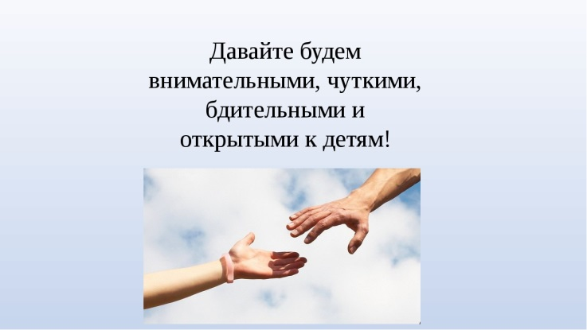

Наш адрес: 213453, г.Мстиславль, ул. Республиканская, 45 тел.: (02240) 5-84-56 эл. почта: stnr.mstislavl@gmail.com

**ГУО «Мстиславская специальная общеобразовательная школа-интернат для детей с тяжелыми нарушениями речи»**

**Буклет**

**«Будьте внимательны к ребенку! Предотвратите беду»**

**(для неравнодушных родителей)**

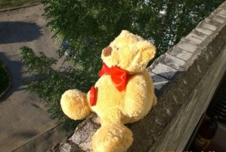

«Мир, вероятно, спасти уже не удастся,

но отдельного человека всегда можно»

Иосиф Бродский

Мстиславль, 2021